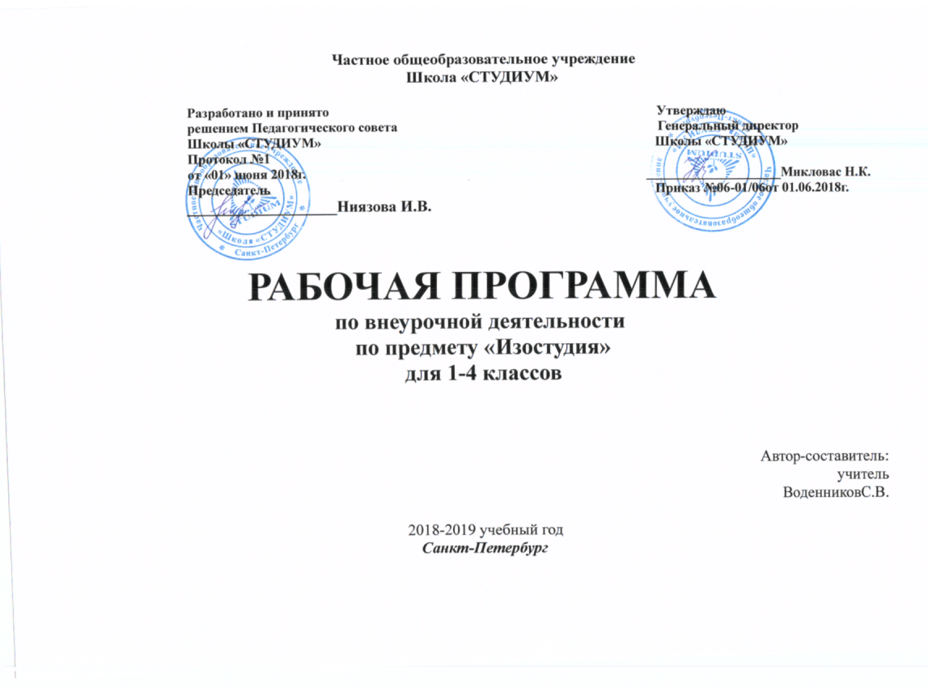
Пояснительная записка.
Направленность программы
«ИЗО-студия» является программой художественно-эстетической направленности, предполагает кружковый уровень освоения знаний и практических навыков; по функциональному предназначению – учебно-познавательной, по времени реализации – 4-х годичной. Программа составлена на основе типовых программ по изобразительному искусству. Является модифицированной.
Новизна программы
Состоит в том, что в процессе работы по данной программе учащиеся получают знания о простейших закономерностях строения формы, о линейной и воздушной перспективе, цветоведении, композиции, декоративной стилизации форм, о красоте природы и человеческих чувств. А так же знакомятся с творчеством наиболее выдающихся мастеров изобразительного искусства, посещают, как музеи родного края, так и совершают заочные путешествия по музеям России и мира.
Актуальность программы обусловлена тем, что происходит сближение содержания программы с требованиями жизни. В настоящее время возникает необходимость в новых подходах к воспитанию и развитию эстетических чувств, способных решать современные задачи эстетического восприятия и развития личности в целом.
В системе эстетического воспитания подрастающего поколения особая роль принадлежит изобразительному искусству. Умение видеть и понимать красоту окружающего мира, способствует воспитанию культуры чувств, развитию художественно-эстетического вкуса, трудовой и творческой активности, воспитывает целеустремлённость, усидчивость, чувство взаимопомощи, даёт возможность творческой самореализации личности.
Занятия изобразительным искусством являются эффективным средством при общении детей к изучению народных традиций родной страны. Приобретённые умения и навыки воспитанники демонстрируют, выставляя свои работы.
Цель программы:
Формирование понимания значимости высокой духовности через мастерство, для воспитания творческой и созидающей личности, профессионально востребованной современным обществом.
Задачи программы:
- Обеспечить воспитанников знаниями, направленными на освоение практических приёмов и навыков изобразительного мастерства (рисунка, живописи и композиции).
- Способствовать развитию творческих способностей, фантазии и воображения, образного мышления.
- Содействовать воспитанию формирования эмоционально-ценностного отношения к окружающему миру через художественное творчество, восприятие духовного опыта человечества – как основу приобретения личностного опыта и самосозидания.
Данная программа основывается на принципах природосообразности, культуросообразности, патриотической направленности, проектности, диалога культур, поддержки самоопределения воспитанника.
Программа разработана как целостная система введения в художественную культуру и включает в себя изучение всех основных видов пространственных искусств: изобразительных, конструктивных, различных видов декоративно-прикладного искусства, постижение роли художника в синтетических искусствах.
Программа предусматривает разные формы организации занятий:
- интеграция в базовые образовательные дисциплины;
- занятия в кружках;
- проведение досуговых мероприятий: конкурсов, викторин, путешествий;
- проведение экскурсий;
- организация тематических выставок;
- участие в социальных акциях.
Особенности реализации программы
Форма | Режим | Место проведения | Вид деятельности
Занятия в кружках | Вторая половина дня, после динамической паузы | Учебное заведение | Творческая,  познавательная,  игровая.
Мастер-классы | Выходной день | Учебное заведение  Учреждения  дополнительного образования | Творческая,  познавательная.
Дни искусства,  конкурсы, викторины,  выставки | Свободное время | Учебное заведение  Учреждения  дополнительного образования | Творческая,  досуговая,  игровая.
Экскурсии очные (музеи города) и заочные | Вторая половина дня, каникулярное время | Учебное заведение  Учреждения  дополнительного образования  КОМИИ | Познавательная, интеллектуальная.
Социальные  акции | Свободное время | Учебное заведение | Творческая,  познавательная.

На внеурочную деятельность художественно- эстетического направления выделено 1 час в неделю.
Программа внеурочной деятельности «ИЗО-студия» связана с содержанием образовательных программ Б.М. Неменского

Планируемые результаты обучения :

Личностные результаты освоения программы по изобразительному искусству:
1) формирование понятия и представления о национальной
культуре, о вкладе русского народа в культурное и художественное
наследие мира;
2) формирование интереса и уважительного отношения к культурам
разных народов ;
3) развитие творческого потенциала ребенка, активизация
воображения и фантазии;

4) развитие этических чувств и эстетических потребностей,
эмоционально-чувственного восприятия окружающего мира природы и
произведений искусства; пробуждение и обогащение чувств ребенка,
сенсорных способностей детей;
5) воспитание интереса детей к самостоятельной творческой
деятельности, развитие навыков сотрудничества в художественной деятельности.

Метапредметные результаты освоения программы по изобразительному искусству:
1) освоение способов решения проблем поискового характера;
развитие творческого потенциала личности, способности оригинально мыслить и самостоятельно решать творческие задачи;
2) развитие визуально-образного мышления, способности
откликаться на происходящее в мире, в ближайшем окружении.

- развитие сознательного подхода к восприятию эстетического в
действительности и искусстве, а также к собственной творческой
деятельности;
4) формирование способности сравнивать, анализировать, обобщать
и переносить информацию с одного вида художественной деятельности
на другой (с одного искусства на другое); формировать умение
накапливать знания и развивать представления об искусстве и его
истории; воспитание умения и готовности слушать собеседника.
5) развитие интереса к искусству разных стран и народов;
6) понимание связи народного искусства с окружающей природой,
климатом, ландшафтом, традициями и особенностями региона.
- освоение выразительных особенностей языка разных искусств;
развитие интереса к различным видам искусства;

8) воспитание нравственных и эстетических чувств; любви к родной
природе, своему народу, к многонациональной культуре;

Предметные результаты освоения программы должны отражать:

1) формирование устойчивого интереса к изобразительному творчеству; способность воспринимать, понимать, переживать и ценить
произведения изобразительного и других видов искусства;
2) индивидуальное чувство формы и цвета в изобразительном
искусстве, сознательное использование цвета и формы в творческих
работах;
3) развитость коммуникативного и художественно-образного
мышления детей ;
4) проявление эмоциональной отзывчивости, развитие фантазии и
воображения детей;
5) использование в собственных творческих работах цветовых
фантазий, форм, объемов, ритмов, композиционных решений и образов;
6) умение воспринимать изобразительное искусство и выражать свое
отношение к художественному произведению;
7) нравственные, эстетические, этические, общечеловеческие культурологические, духовные аспекты воспитания на занятиях
изобразительного искусства.

Результатом практической деятельности по программе «ИЗО-студия» можно считать следующее: создание каждым ребёнком своего оригинального продукта, его способность трудиться, упорно добиваться достижения нужного результата. Дети, в процессе усвоения программных требований, получают допрофессиональную подготовку, наиболее одарённые – рекомендации к обучению в специальных профессиональных учебных заведениях.
Формой контроля на занятиях в изостудии является периодическая организация выставок, что дает возможность детям заново увидеть и оценить свои работы, ощутить радость успеха.
Кроме того, необходимо постоянно выделять время на обсуждение детских работ с точки зрения их содержания, выразительности, оригинальности. Обсуждение работ активизирует внимание учащихся, формирует опыт творческого общения.

Календарно-тематическое планирование
Первый год обучения (33 часа)

дата | тема | Кол-во часов | теория | практика | факт
Сентябрь  1неделя | 1 четверть (18ч.)  Вводная часть | 1 | 1
 | Основы рисунка (2ч.)
2неделя | Выразительные средства линии | 1 | 0,5 | 0,5
3неделя | Линия и пятно | 1 | 0,5 | 0,5
 | Основы цветоведения (4 ч.)
4неделя  Октябрь  1неделя | Воспоминания о лете (три основных цвета) | 2 | 0,5 | 1,5
Октябрь  1,2неделя | Маковое поле (красный, зелёный цвет) | 1 | 0,5 | 0,5
2,3неделя | Бабочка (фиолетовый, синий, белый) | 1 | 0,5 | 0,5
 | Орнамент. Стилизация (4 ч.)
3,4неделя | Геометрический орнамент | 1 | 0,5 | 0,5
4неделя | Растительный орнамант | 1 | 0,5 | 0,5
5неделя | Орнамент с животными. | 1 | 0,5 | 0,5
Ноябрь  2неделя | 2четверть (14ч.)  Орнамент с животными | 1
 | Основы декоративно-прикладного искусства (5 ч.)
3неделя | Народные промыслы Городец | 1 | 0,5 | 0,5
4неделя | Народные промыслы  Хохлома | 1 | 0,5 | 0,5
Декабрь  1неделя | Народные промыслы  Гжель | 1 | 0,5 | 0,5
2неделя | Народные промыслы  Кемеровская роспись | 1 | 0,5 | 0,5
3неделя | Экскурсия в КОМИИ | 1 | 1
 | Жанры изобразительного искусства (8 ч.)
4неделя | Пейзаж. | 2 | 0,5  1 | 1.5
Январь  2неделя | 3четверть(19ч.)  Пейзаж | 1
2,3неделя | Натюрморт | 2 | 0,5 | 1.5
Февраль  1,2неделя | Портрет | 2 | 0,5 | 1.5
3,4неделя | Анималистический жанр | 1 | 0,5 | 0.5
 | Тематическое рисование (3ч.)
Март  1,2неделя | Сказка | 2 | 0,5 | 1,5
2,3неделя | Праздник | 1 | 0,5 | 0,5
 | Конкурсы, акции, экскурсии (6 ч.)
Апрель  1неделя | 4четверть(15ч.)  Знакомство с творчеством Васнецова | 1 | 1
1неделя | Заочное путешествие  «Третьяковская галерея» | 1 | 1
2,3неделя | Участие в социальных акциях | 1 |  | 1
4неделя | Экскурсии | 1 | 1
Май  1,2,3неделя | Участие в конкурсах  Оформление выставок | 2 |  | 2

Тематическое планирование
Второй год обучения (34 часа)

месяц | тема | Кол-во часов | теория | практика
сентябрь | Основные цвета. Попугай. | 1 | 0,5 | 0,5
 | Портрет. (Красный, жёлтый, чёрный, белый, синий цвета) | 2 | 1 | 1
 | Пустыня с верблюдами (оранжевый, синий) | 1 | 0,5 | 0,5
октябрь | Сказочный интерьер (фиолетовый, жёлтый, белый) | 3 | 1 | 2
ноябрь | Зима (холодные цвета) | 3 | 1 | 2
декабрь | Новогодний праздник | 3 | 1 | 2
январь | Многофигурная композиция на историческую тему (графика) | 5 | 2 | 3
Февраль  март | Рисование характерных сказочных персонажей (Кощей Бессмертный, Баба Яга) | 3 | 1 | 2
 | Весна. Проталины | 2 | 0,5 | 1,5
апрель | Весенние цветы (красный, зелёный, белый) | 2 | 0,5 | 1,5
 | Знакомство с творчеством Левитана, Шишкина | 1 | 1
 | Заочное путешествие  «Русский музей», «Эрмитаж» | 1 | 1
 | Участие в социальных акциях | 2 |  | 2
 | Экскурсии | 1 | 1
 | Участие в конкурсах  Оформление выставок | 4 |  | 4

Тематическое планирование
Третий год обучения (34 часа)

мес | тема | Кол | тео | практ
 | Мы любуемся красотой осени (4ч.)
сент | Осенние листья | 1 | 0,5 | 0,5
 | Осенний пейзаж | 1 | 0,5 | 0,5
 | Осенний натюрморт | 1 | 0,5 | 0,5
 | Дождик | 1 | 0,5 | 0,5
 | Человек в искусстве (6 ч)
октя | Портрет друга | 2 | 0,5 | 1,5
 | Рисование фигуры человека | 1 | 0,5 | 0,5
ноя | Многофигурная композиция | 3 | 1 | 2
 | Красавица зима (7ч.)
 | Зимние узоры | 1 | 0,5 | 0,5
дека | Зимний пейзаж | 2 | 0,5 | 1,5
 | Зимний вечер, ночь | 1 | 0,5 | 0,5
 | Ледяной дворец | 1 | 0,5 | 0,5
янв | Зимние забавы | 2 | 0,5 | 1,5
 | Животный мир в искусстве(2ч.)
 | Рисование зверей и птиц | 1 | 0,5 | 0,5
фев | Тропический лес с людьми и животными | 1 | 0,5 | 0,5
 | Весна-красна (2ч)
 | Пришла весна | 1 | 0,5 | 0,5
мар | Образ Весны | 1 | 0,5 | 0,5
 | Мир за пределами Земли (2ч.)
 | В далёком космосе | 1 | 0,5 | 0,5
апре | Инопланетяне, фантастические звери, цветы | 1 | 0,5 | 0,5
 | Скоро лето(2ч.)
май | Яблони цветут | 1 | 0,5 | 0,5
 | Лето | 1 | 0,5 | 0,5
 | Конкурсы, акции, экскурсии (9 ч.)
 | Знакомство с творчеством Ван Гога, Куинджи | 1 | 1
 | Заочное путешествие«Лувр», «Эрмитаж» | 1 | 1
 | Участие в социальных акциях | 2 |  | 2
 | Экскурсии | 1 | 1
 | Участие в конкурсахОформление выставок | 4 |  | 4

Тематическое планирование
Четвёртый год обучения (34 часа)

месяц | тема | Кол-во часов | теория | практика
 | Виды и жанры изобразительного искусства (4ч.)
сентябрь | Листопад. Графика. | 1 | 0,5 | 0,5
 | Листопад. (Основные цвета плюс чёрный и белый) | 1 | 0,5 | 0,5
 | Настроение в картине. Дождь. Графика. | 1 | 0,5 | 0,5
 | Настроение в картине. Дождь. Живопись. | 1 | 0,5 | 0,5
 | Изображение человека в искусстве (4ч.)
октябрь | Портрет сказочного героя | 2 | 0,5 | 1,5
 | Групповой портрет | 2 | 0,5 | 1,5
 | Тематическое рисование (9ч.)
ноябрь | Бытовой жанр | 3 | 1 | 2
декабрь | Историческая картина | 3 | 1 | 2
январь | Фантастика или сказка | 3 | 1 | 2
 | Декоративно-прикладное искусство(8ч.)
 | Сказочная птица (графика) | 2 | 0,5 | 1,5
февраль | Сказочная птица (гуашь) | 2 | 0,5 | 1,5
 | Декоративное панно «Подводный мир» | 2 | 0,5 | 1,5
Март,  апрель | Декоративное панно  «Весна идёт» | 2 | 0,5 | 1,5
 | Конкурсы, акции, экскурсии (9 ч.)
май | Знакомство с творчеством  Сурикова, Репина и художников – анималистов | 1 | 1
 | Заочное путешествие  «Лувр», «Дрезденская картинная галерея» | 1 | 1
 | Участие в социальных акциях | 2 |  | 2
 | Экскурсии | 1 | 1
 | Участие в конкурсах  Оформление выставок | 4 |  | 4

    - Краткое содержание программы.
1 год обучения.
Раздел «Основы рисунка».
В этом разделе происходит знакомство с видом изобразительного искусства –графикой. Дается понятие, как разные по характеру линии влияют на рисунок в целом. Рассматриваются способы начертания линий, дается представление о ритме, характере линий и пятен, композиции.
Раздел «Основы цветоведения».
В этом разделе дается понятие цветоведения, происходит знакомство с основными и составными цветами, отрабатываются навыки смешивания цветов для получения новых оттенков.
Раздел «Орнамент. Стилизация».
В этом разделе дается понятие стилизации, ее роль в декоративном рисовании, в частности, в орнаменте.
Раздел «Основы декоративно-прикладного искусства».
В этом разделе дается понятие декоративно-пркладного искусства как части изобразительного искусства. Происходит знакомство с народным искусством, в том числе и существующем в Кемеровской области.
Раздел «Жанры изобразительного искусства».
В этом разделе дается понятие жанров и видов изобразительного искусства.
Раздел «Тематическое рисование».
В этом разделе продолжается знакомство с видами и жанрами изобразительного искусства. Происходит знакомство с изображением человека в картине, дается понятие жанровой композиции, в том числе и многофигурной.
Конкурсы, акции, экскурсии.
В течение всего года дети принимают участие в различных конкурсах, социальных акциях, совершают очные и заочные экскурсии в музеи, знакомятся с творчеством художников.
2 год обучения.
    - Продолжается знакомство детей с видами и жанрами изобразительного искусства, законами композиции, цветоведением, дается понятие образа через создание характерных сказочных персонажей.
В течение всего года дети принимают участие в различных конкурсах, социальных акциях, совершают очные и заочные экскурсии в музеи, знакомятся с творчеством художников.
3 год обучения.
Раздел «Мы любуемся красотой осени».
Развитие интереса к разнообразию форм, цвета в природе, создание композиции с передачей переднего, среднего и дальнего плана с помощью линий и цвета (линейная и воздушная перспектива).
Раздел «Человек в искусстве».
Развитие навыков рисования человека, передача пропорций фигуры и лица человека в графике и живописи.
Раздел «Красавица Зима».
Развитие интереса к разнообразию форм, цвета в природе, создание композиции с передачей переднего, среднего и дальнего плана с помощью линий и цвета (линейная и воздушная перспектива). Дать понятие о многообразии оттенков белого цвета. Создание многофигурной композиции.
Раздел «Животный мир в искусстве».
Знакомство с анималистическим жанром, развитие интереса к многообразию живой природы, в том числе и к животному миру Кузбасса.
Раздел «Весна-красна».
Развитие интереса к разнообразию форм, цвета в природе, создание композиции с передачей переднего, среднего и дальнего плана с помощью линий и цвета (линейная и воздушная перспектива). Передача красоты весенних цветов Кузбасса, развитие чувства ответственности за сохранение природных богатств (беседа о редких и исчезающих растениях).
Раздел «Мир за пределами Земли».
Знакомство с фантастическим жанром, создание композиции на тему освоения Космоса.
Раздел «Скоро лето».
Развитие интереса к разнообразию форм, цвета в природе, создание композиции с передачей переднего, среднего и дальнего плана с помощью линий и цвета (линейная и воздушная перспектива).
Раздел «Конкурсы, акции, экскурсии».
В течение всего года дети принимают участие в различных конкурсах, социальных акциях, совершают очные и заочные экскурсии в музеи, знакомятся с творчеством художников.

4год обучения.

Раздел «Виды и жанры изобразительного искусства».
Развитие интереса к разнообразию форм, цвета в природе, создание композиции с передачей переднего, среднего и дальнего плана с помощью линий и цвета (линейная и воздушная перспектива).Передача настроения в картине материалами живописи и графики.
Раздел «Изображение человека в искусстве».
Передача пропорций головы человека, создание образа сказочного персонажа с соблюдением законов создания портрета. Понятие группового портрета, особенности этого вида портрета.
Раздел «Тематическое рисование».
Создание тематических рисунков в разных жанрах – бытовой, исторический, фантастический. Изучение костюма.
Раздел «Декоративно-прикладное искусство».
Создание декоративных рисунков на основе изучения реальных природных форм.
Раздел «Конкурсы, акции, экскурсии».
В течение всего года дети принимают участие в различных конкурсах, социальных акциях, совершают очные и заочные экскурсии в музеи, знакомятся с творчеством художников.

Литература для учащихся :

- Комарова Т.С. Рисование. //АСТ. М., 2018г.
- Рисуем 50… . Серия книг. Попурри. Минск. 2018 г.
- Учимся рисовать. Серия книг. Харвест. Минск, 2018 г.
- Энциклопедия для детей. Искусство. // Аванта+, 2018 г.

Литература:

1. Сокольникова Н.М. Краткий словарь художественных терминов. Изд. «Титул», 2018г.
3. Сокольникова Н.М. Основы живописи. Изд. «Титул», 2018г.
4. Сокольникова Н.М. Основы рисунка. Изд. «Титул», 2018г.
5. Сокольникова Н.М. Основы композиции. Изд. «Титул», 2018г.
6. Поэтический образ природы в детском рисунке. Л.В.Компанцева,
Русское искусство, 2018г.

- Художественная галерея. 1-62 выпуск

8. Книги: Мир Леонардо.
Кустодиев.
Третьяковская галерея.

